PENGARUH PEMBERDAYAAN SUMBERDAYA MANUSIA TERHADAP KINERJA PEGAWAI PADA DINAS PARIWISATA KEPEMUDAAN DAN OLAHRAGA KABUPATEN CIANJUR

SKRIPSI
Diajukan Untuk Memenuhi Salah Satu Syarat dalam Menempuh Ujian Sidang Sarjana Program Strata Satu (S1) pada Program Studi Administrasi Publik

Disusun oleh
KHOLIF MUARIF
152010088

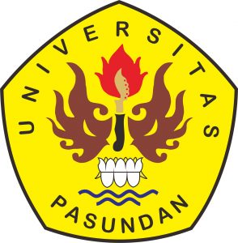

PROGRAM STUDI ILMU ADMINISTRASI PUBLIK
FAKULTAS ILMU SOSIAL DAN ILMU POLITIK
UNIVERSITAS PASUNDAN
BANDUNG
2019

